C.C.A.S.

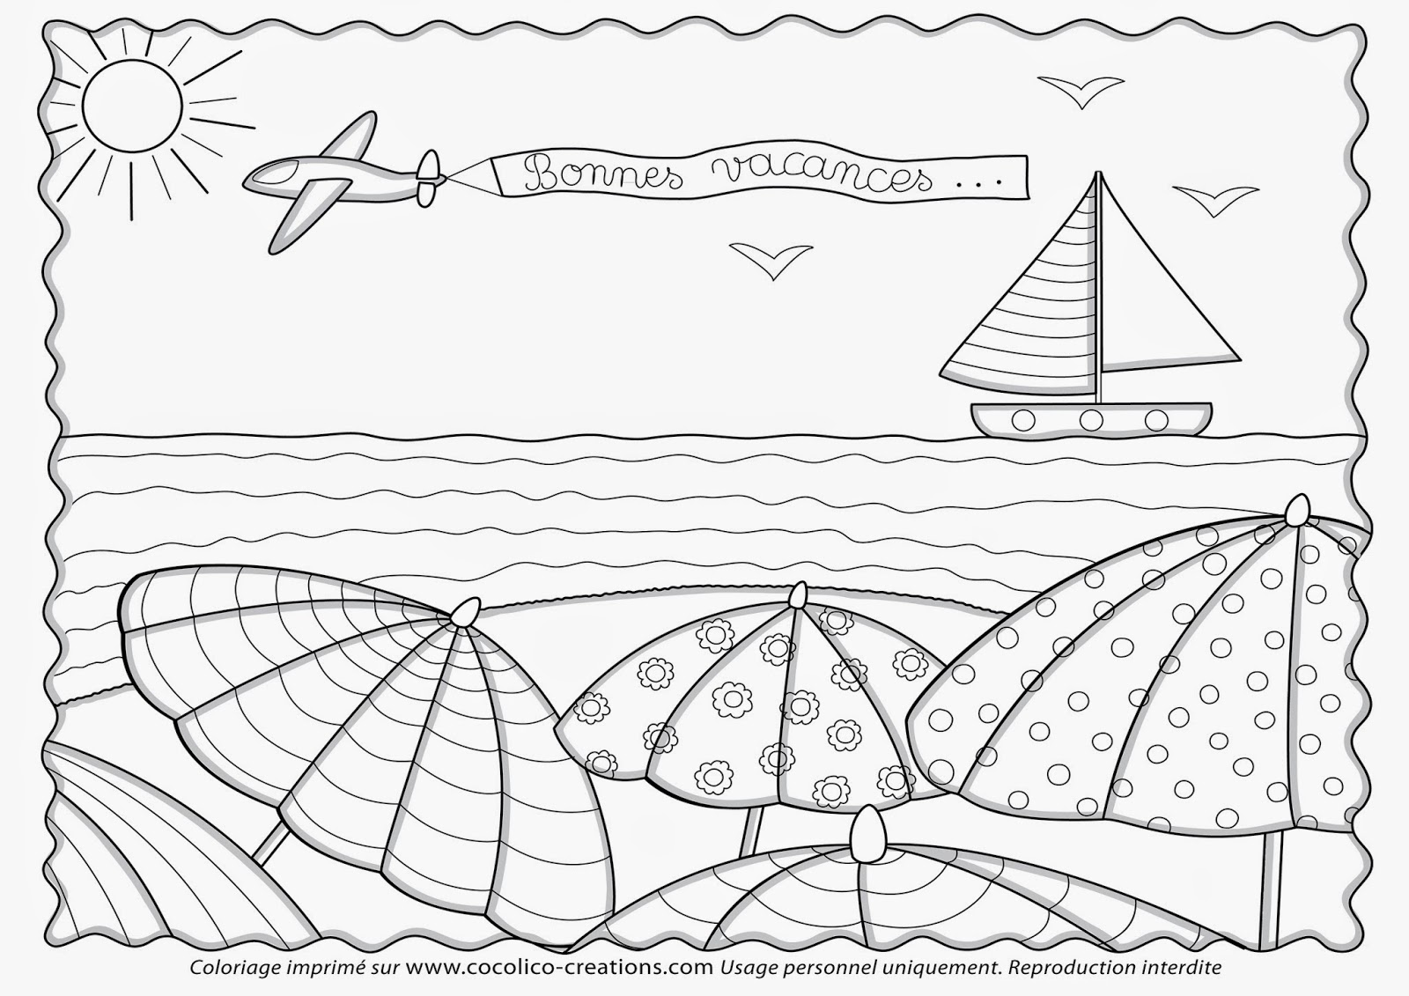

Image à colorer 1

Accueil de loisirs 5 ans et demi - 11ans
Accueil périscolaire de l’école
Rue des Villiers 86190 Béruges
07.81.84.53.76
localjeunesberuges@hotmail.fr

Local Jeunes 12ans - 17ans
1 rue François Albert
86190 Béruges
05.49.03.35.26/06.74.14.58.37
localjeunesberuges@hotmail.fr

La commune de Béruges et le C.C.A.S. vous proposent de découvrir à travers cette plaquette l’organisation pour vos enfants pour cet été 2018.
Depuis cette année, deux lieux accueilleront vos enfants pour des moments ludiques et joyeux. Nous espérons à travers toutes les propositions énoncées dans ce livret, répondre aux besoins des familles et aux aspirations des jeunes durant cette période estivale.
Les animateurs du « Local Jeunes » sont à votre écoute pour toujours améliorer l’accueil des enfants et des jeunes de la commune. Alors n’hésitez pas à venir nous rencontrer ou à nous communiquer vos souhaits. Des temps de rencontres avec les jeunes à partir de 12 ans seront proposés pour créer leur programme au-delà de la thématique proposée.
Annick Marmignon Jean-François Pignon
Adjointe Enfance/jeunesse Directeur du Pôle Enfance / Jeunesse

SOMMAIRE
Les accueils de loisirs…………………………………….. P3

Les Mini-Camps……………………………………….. P4

Les Modalités d’inscriptions…………………….. P5

Les Tarifs………………………………………………….. P6

La Fiche d’Inscription de l’accueil de loisirs….. P7

Présentation :
Le local jeunes est situé au 1 rue François Albert, en face de l’école publique de Béruges et accueille des jeunes âgés de 12 à 17 ans. L’accueil situé rue des Villiers dans le groupe périscolaire de l’école accueille les enfants âgés de 5ans et demi à 11 ans
Leurs objectifs sont :
- Créer des liens entre les enfants, les jeunes, la commune, les associations et les autres partenaires.
- Rendre l’enfant, le jeune acteur de son temps de loisirs.
- Veiller au bon développement physique, moral et affectif.
- Mettre en place des animations adaptées à chaque tranche d’âge.
- Veiller au rythme de chacun.
- Accueillir l’enfant, le jeune et sa famille.
Pour répondre à ces objectifs, les accueils de loisirs disposent de locaux adaptés à la tranche d’âge accueillie, des infrastructures proches du lieu de vacances (cour de l’école, salle des fêtes, salle « Claudette », stades,…) du personnel diplômé et compétent. Des temps de rencontres entre les animateurs, les enfants et les jeunes sont organisés pour élaborer le programme de leurs vacances.
Les projets d’animation :
Du 09 au 13 juillet : (5/11ans projet court-métrage) / (12/17ans projet ateliers Brico, déco Local)
Du 16 au 20 juillet : (5/11ans la coupe mondiale du jeu)/ (12/17ans semaine aborigène, ateliers créatif, nuit campée stade).
Du 23 au 27 juillet : (5/11ans Musique et cirque)/ (12/17ans Musique du monde, rencontres internationale)

De 5ans1/2 à 17 ans (anniversaire de janvier 2001 à janvier 2013).

Du lundi 09 juillet au vendredi 31 août 2018
Fermé du 30/07 au 17/08 inclus

De 7h30 à 19h
(Possibilité de s’inscrire que l’après-midi pour les jeunes de 12 à 17 ans)
Modalités d’inscription voire en page 5.

Une priorité d’accès sera donnée aux enfants et jeunes qui fréquentent régulièrement les accueils de loisirs et aux habitants de la commune de Béruges.
L’hébergement des mini-camps se fait sous toiles de tente, les enfants participent à l’élaboration du programme et à la vie quotidienne (préparation des repas, vaisselle, rangement,…). Des lieux de replis sont prévus en cas de mauvais temps.
Modalités d’inscription aux séjours page 5.
Du 27 au 31 Août 2018
Séjour « Sport Défis nature» (12 à 17 ans)
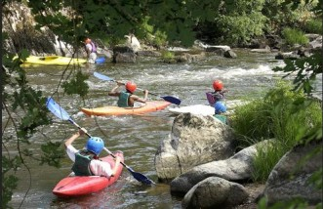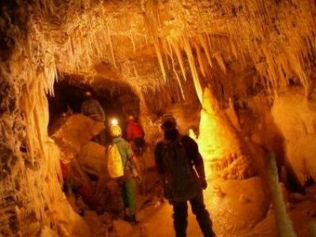
5 jours, 4 nuits au CPA Lathus, avec des activités de pleine nature, sensations garanties !
Séjour pour relever des challenges à la découverte de l’environnement dans un cadre exceptionnel !
Pratique du kayak, rafting*, spéléologie, parcours acrobatique en hauteur, VTT et courses d’orientation. Baignades et veillées seront au programme.
*En option si assez d’eau sur la Gartempe. Ouvert à 8 jeunes à partir de 12 ans à la date du séjour
Réunion d’information pour les inscrits le 9 juillet à 19h30.
.

Du 18 au 20 juillet 2018
Séjour «Le monde féerique » (5 ½ à 7 ans)
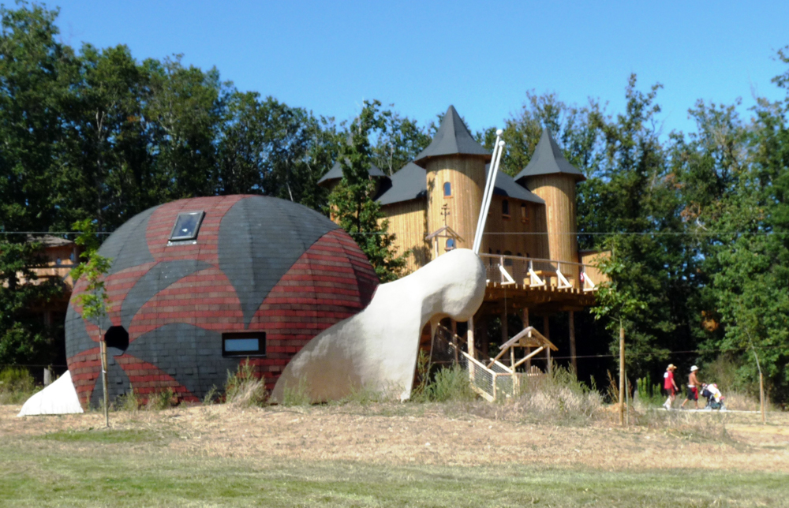
3 jours, 2 nuits au parc DéfiPlanet’ au domaine de Dienné 86410 Dienné.
Séjour aventure magique dans le monde des lutins et farfadets pour sauver la planète bleue.
Course d’orientation, chasse aux trésors, jeux d’énigmes et baignade au programme…
Ouvert à 10 jeunes de 5 ½ à 7 ans.
Réunion d’information pour les inscrits le 5 juillet à 19h30.
Du 23 au 27 juillet 2018
Séjour « Le Monde équestre» (8 à 11 ans) 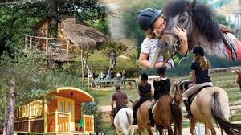
5 jours, 4 nuits au parc DéfiPlanet’ en pleine forêt
Un séjour où les enfants vont pouvoir découvrir le monde équestre, les jeux à poney, chemins de randonnée avec balade en poney et calèche, se baigner…mais aussi des veillées et des grands jeux.
Ouvert à 8 jeunes de 8 à 11 ans.
Réunion d’information pour les inscrits le 5 juillet à 20h30.

L’accueil de loisirs « Local Jeunes » :
A partir du 20 juin 2018 de 17h à 19h.
Puis aux heures de permanences du « Local Jeunes » :
- Le mardi de 16h à 18h
- Le mercredi de 17h à 19h
- Le jeudi de 10h à 11h
4 juillet 2018 : Date limite d’inscription pour le mois de juillet.
20 juillet 2018 : Date limite pour les inscriptions du mois d’août.

Les séjours du « Local Jeunes » :
Les inscriptions : Dès le mercredi 20 juin à partir de 19h, puis aux heures de permanences du « Local Jeunes » et sur rendez-vous auprès de J-F Pignon au 06.74.14.52.37 ou localjeunesberuges@hotmail.fr (voir ci-dessus).
Les places étant limitées, nous vous demanderons une validation définitive de la participation aux séjours à partir du mercredi 27 juin avec un acompte à verser (remboursement uniquement sur justificatif médical valable).
Documents à fournir
Voici la liste des documents à fournir :
- Numéro d’allocataire C.A.F., une attestation de ressources datant de moins de 3 mois.
- Sans numéro d’allocataire, fournir une photocopie de l’avis d’imposition portant sur les revenus 2016.
- Une photocopie du carnet de vaccination si l’enfant est dans l’année de ses 6 ans ou pour tout nouveau dossier.
- Le dossier d’inscription complet (à retirer au « Local Jeunes ou à recevoir par mail).
Si un dossier est incomplet au moment de l’inscription, le « Local Jeunes » se donne le droit de refuser l’enfant à la date prévue de son arrivée.
En ce qui concerne les documents à fournir pour les camps, ils seront à nous remettre au plus tard lors de la réunion d’information d’avant séjour les 5 et 9 juillet selon le séjour (attestation de baignade, assurances,….)
.

Les tarifs pour l’accueil de loisirs :
 | QF | Demi-journée | Journée
- de 700 € | 1 | 3,70 | 5,50
de 700,01 à 850,00 € | 2 | 4,80 | 7,30
de 850,01 à 1000,00 € | 3 | 5,80 | 10,20
de 1000,01 à 1200,00 € | 4 | 7.00 | 11,30
de 1200,01 à 1400,00 € | 5 | 8.00 | 13,30
+ de 1400,00 € | 6 | 9.00 | 15,60

Les tarifs des séjours
La facturation se fait après les séjours, si vous avez des aides, les documents sont à nous remettre également après le séjour.
 | QF | TERRITOIRE | HORS TERRITOIRE
- de 700 € | 1 | 60 % du coût du séjour par enfant | + 15% du tarif « territoire »
de 700,01 à 850,00 € | 2 | 75 % du coût du séjour par enfant | + 15% du tarif « territoire »
de 850,01 à 1000,00 € | 3 | 90 % du coût du séjour par enfant | + 15% du tarif « territoire »
de 1000,01 à 1200,00 € | 4 | 100 % du coût du séjour par enfant | + 15% du tarif « territoire »
de 1200,01 à 1400,00 € | 5 | 110 % du coût du séjour par enfant | + 15% du tarif « territoire »
+ de 1400,00 € | 6 | 120 % du coût du séjour par enfant | + 15% du tarif « territoire »

Merci de COCHER les jours souhaités et de nous retourner l’autorisation SIGNEE avant le 6 juillet 2018
Lundi 09/07 |  | Mardi 10/07 |  | Mercredi 11 /07 |  | Jeudi 12/07 |  | Vendredi 13/07
M | AM | M | AM | M | AM | M | AM | M | AM
Lundi 16/07 |  | Mardi 17/07 |  | Mercredi 18/07 |  | Jeudi 19/07 |  | Vendredi 20/07
M | AM | M | AM | M | AM | M | AM | M | AM
Lundi 23/07 |  | Mardi 24/07 |  | Mercredi 25/07 |  | Jeudi 26/07 |  | Vendredi 27/07
M | AM | M | AM | M | AM | M | AM | M | AM

Merci de COCHER les jours souhaités et de nous retourner l’autorisation SIGNEE avant le 20 juillet 2018
Lundi 20/08 |  | Mardi 21/08 |  | Mercredi 22/08 |  | Jeudi 23/08 |  | Vendredi 24/08
M | AM | M | AM | M | AM | M | AM | M | AM
Lundi 27/08 |  | Mardi 28/08 |  | Mercredi 29/08 |  | Jeudi 30/08 |  | Vendredi 31/08
M | AM | M | AM | M | AM | M | AM | M | AM

Nom des parents ou du responsable légal :…………………………………………………………………..........................
Adresse des parents:……………………………………………………………………………………………..................................
Numéro de téléphone en cas d’urgence : ……………………………………………………………………………………………
J’autorise mon fils, ma fille……………………………………...............................Né(e) le :……………………..………….
À participer aux activités de l’ALSH « Local Jeunes »
J’autorise mon fils, ma fille à quitter le Local Jeunes avant la fermeture (si oui à quelle heure) :
Avec Mr ou Mme :…………………………………../ Seul(e)
DATE & SIGNATURE :

Image à colorer 2

